Итоги служебной деятельности Управления при осуществлении государственного земельного надзора за I квартал 2024 года
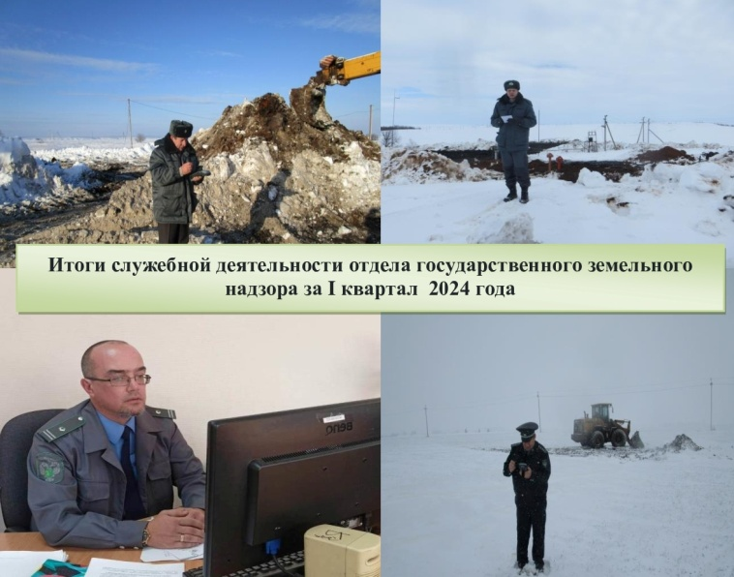

Управлением Россельхознадзора по Оренбургской области в пределах своей компетенции в сфере государственного земельного надзора за I квартал 2024 года проведено 125 мероприятий, в том числе:
- внеплановых выездных проверок – 2;
- выездных обследований – 17;
- наблюдений за соблюдением обязательных требований – 104.
- мероприятий, проведенных органами прокуратуры по Оренбургской области, с привлечением должностных лиц отдела в качестве специалистов – 2.
Общая проконтролированная площадь в рамках проведенных контрольных (надзорных) мероприятий составила более 33 тыс. га. Нарушения земельного законодательства зафиксированы на площади более 10 тыс. га.
По результатам контрольно-надзорной деятельности и выявленным нарушениям должностными лицами отдела приняты следующие меры административного воздействия:
- составлено 4 протокола об административных правонарушениях;

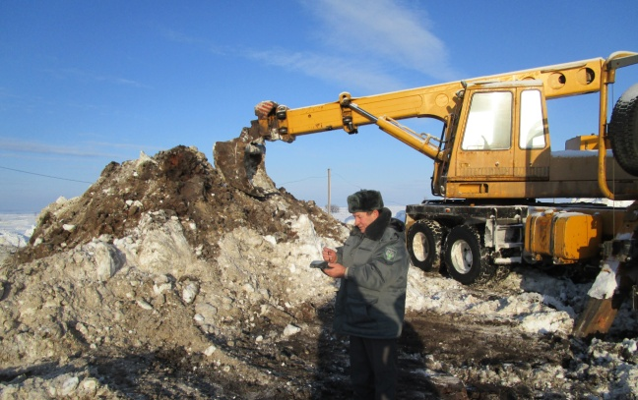

- выдано 2 предписания об устранении выявленных нарушений;
- внесено 5 представлений об устранении причин и условий, способствовавших совершению административных правонарушений;
- вынесено постановлений о привлечении к административной ответственности – 5, из них предупреждений – 2;
- сумма административных штрафов составила 150 тыс. рублей;
- взыскано штрафов на сумму 640 тыс. рублей;
- выдано 311 предостережений о недопустимости нарушения обязательных требований;
- проведено 1423 консультирований;
- проведено 266 профилактических визитов.
Должностными лицами Управления в I квартале 2024 года выявлено 4 свалки ТБО на площади 0,58 га (на территории Абдулинского ГО). По всем фактам Управлением, в связи с невозможностью возбуждения дел об административных правонарушениях, объявлено предостережение о недопустимости нарушения обязательных требований. Ликвидировано – 3 свалки на площади 0,08 га.
В отчетном периоде должностными лицами установлен 1 факт незаконного размещения карьера в границах г. Оренбурга на площади 2,7 га.

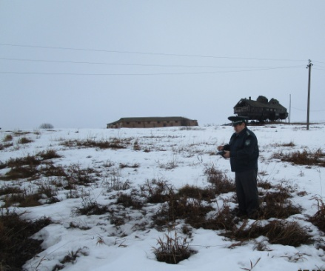

Управлением в целях контроля за сохранением плодородия и выявления загрязнения земель сельскохозяйственного назначения опасными химическими веществами, патогенами и экопатогенами в I квартале 2024 года было отобрано 13 почвенных проб на химико-токсикологические показатели, которые переданы для исследования в Оренбургский филиал ФГБУ «Центр оценки качества зерна». В 13 пробах превышен уровень ПДК химико-технологических показателей (что в процентном соотношении составляет 100 %).
В соответствии с методическими рекомендациями от 08.07.2010 № 238 «Методика исчисления размера вреда, причиненного почвам как объекту охраны окружающей среды» произведён 1 расчет ущерба почвам, как объекту охраны окружающей среды на сумму 978 тыс. 272 рублей, в добровольном порядке в I квартале 2024 года возмещен ущерб на сумму 1 млн. 285 тыс. 640 рублей.

Начальник отдела С.А. Мелентьев

